https://www.lepoint.fr/pop-culture/dossiers/dans-l-antre-de-netflix/13-reasons-why-riverdale-netflix-et-les-screenagers-31-03-2017-2116201_3394.php
Le Point Pop Dossiers Dans l’antre de Netflix

13 Reasons Why, Riverdale, Netflix et les "screenagers"
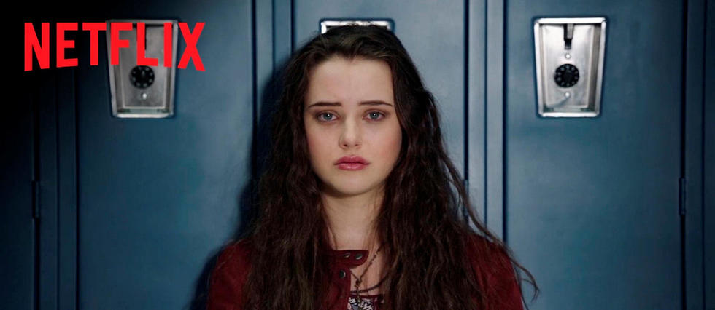
13 Reasons Why, la nouvelle série phénomène de Netflix. © Netflix

PAR MATHILDE CESBRON
Publié le 31/03/2017 à 10:00 | Le Point.fr

Le leader du streaming légal développe depuis deux ans une approche très ciblée vers les adolescents et les jeunes adultes, son public privilégié.
#Décryptage#Séries
Stranger Things, Riverdale et maintenant 13 Reasons Why… Attention, Netflix en veut à nos ados ! En l'espace de quelques mois, la plateforme de vidéo à la demande par abonnement (SVOD) a lancé trois séries originales visant en priorité ce que les Anglo-Saxons appellent les « teens » (les 13 à 18 ans) et les « tweens », (les jeunes adultes qui viennent d'entrer dans la vingtaine). L'objectif ? En faire de véritables « screenagers » (contraction de screen, écran, et teenager, adolescent ! Outre ces trois lancements, le service met à disposition de ce public sérievore d'anciens feuilletons populaires dont il a racheté les droits de diffusion : Vampire Diaries, Pretty Little Liars, Gossip Girl, Skins, Jane the Virgin, Teen Wolf… La liste est très longue ! Bref, tout est fait pour que le « teen » en question passe le plus clair de son temps sur Netflix.
13 Reasons Why, qui est diffusée à partir de ce vendredi, doit être le fer de lance de cette stratégie ciblée mise en place depuis maintenant deux ans par le leader de la SVOD. Produite par Selena Gomez, une ancienne égérie Disney Channel, elle représente un pari audacieux par sa tonalité et son sujet : le suicide chez les adolescents. On y voit une jeune fille d'une petite ville des États-Unis, a priori heureuse et sans histoires, mettre fin à ses jours en laissant treize cassettes audio qui racontent les treize raisons pour lesquelles elle a commis ce geste. Applaudie par la critique, 13 Reasons Why trouve le moyen de traiter sérieusement les questions qu'elle aborde, tout en reprenant habilement les codes du "teen drama". Un peu comme son prédécesseur, Riverdale, qui se débrouille pour mixer Gossip Girl, Dawson et Twin Peaks !

Dans sa conquête du monde, l'Alexandre le Grand du numérique compte bien devenir le principal hub du divertissement pour la génération des millenials et post-millenials. Et de se poser en défenseur de la qualité en matière de programmes teen : « Dans le monde de la vidéo à la demande, les bonnes séries et films pour adolescents avec un bon scénario sont rares », expliquait au New Yok TimesErik Barmack, vice-président des programmes indépendants chez Netflix. « C'est à la fois un défi et une opportunité. Notre but est de proposer un contenu aussi large que l'expérience humaine. » Le service compte ravir à ses concurrents, YouTube, MTV ou Disney Channel, cette terre adolescente trop longtemps négligée. L'année dernière, Netflix a ainsi misé sur un programme avec pour héroïne l'humoriste youtubeuse adulée Miranda Sings et un autre avec le jeune Dallas Cameron, devenu star des réseaux sociaux grâce à ses "vines" (les courtes vidéos de Twitter).

Netflix préféré à Youtube
Les efforts auront payé puisque la plateforme de Reed Hastings a déjà remporté le concours de popularité. Selon une étude parue en octobre 2016, Netflix dépasse la télévision câblée classique (25 %) et s'impose comme le service vidéo préféré des ados aux États-Unis, devant YouTube (37 % contre 26 %). Un autre sondage, réalisé en mars 2016 sur les 13-24 ans (aux États-Unis toujours), indique que les teens et tweens sont 51 % à déclarer ne pas pouvoir vivre sans Netflix.
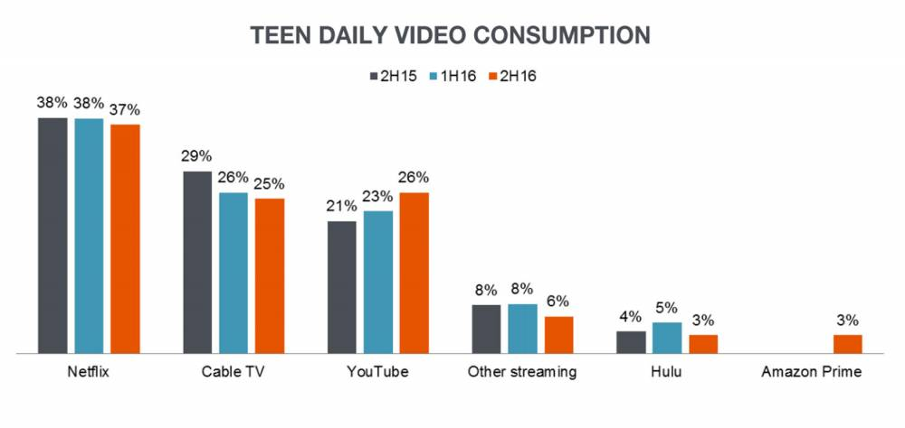De nombreuses études montrent la popularité croissante de Netflix auprès des adolescents © Piper Jaffray

La société bordelaise Dynvibe, experte en veille stratégique sur les médias sociaux, nous explique que la firme de Los Gatos est LA « chaîne » des 15-18 ans, cœur de cible à s'exprimer sur les agora virtuels : « Netflix a un impact irréversible sur la consommation audiovisuelle de cette génération pour qui la télé classique n'existe quasiment plus », indique Isabelle Tronchet, analyste chez Dynvibe. « Délivrés de la contrainte de la pub et grâce à la portabilité du service, les ados sont libres de consommer sur Netflix ce qu'ils veulent, quand ils veulent, où ils veulent. »

Génération N ?
Bref, Netflix est en passe de devenir une addiction chez les jeunes, alimentée par le « binge watching », cette pratique qui consiste à visionner plusieurs épisodes à la suite, grâce à la mise en ligne de saisons intégrales. En Amérique, 90 % des 20-33 ans s'adonnent au binge watching et 87 % des 14-19 ans consomment en moyenne six épisodes d'affilée. En France, les chiffres sont moins élevés mais tout de même : chez les 15-24 ans, 90 % des amateurs de fictions tricolores consomment au moins deux épisodes d'affilée, 59 % en alignent trois. « Le temps de trajet en transports en commun n'a plus d'importance tant qu'ils peuvent le meubler en regardant leurs séries », souligne Isabelle Tronchet. La génération Z, celle des natifs post-2000, a de plus en plus des allures de générations N.
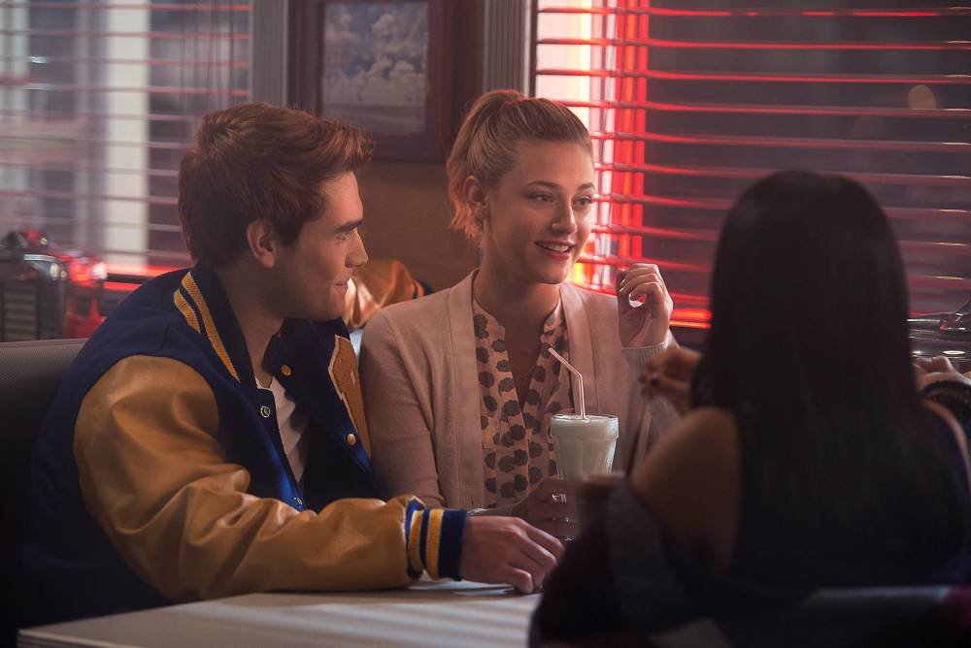Cette année, Netflix a également produit une autre série pour adolescents, Riverdale, où le meurtre d'un lycéen vient perturber les petites intrigues de l'école. © Diyah Pera Diyah Pera / The CW Network
Pendant ce temps, la télévision traditionnelle encaisse les coups. Pour ne citer qu'un exemple, MTV, jadis chaîne par excellence des adolescents, a encaissé une baisse de 17 % de son audimat aux États-Unis au second trimestre de 2016. « C'est une transformation des médias. Mais je suis convaincu que peu de monde le comprend vraiment », explique au New York Times David B. Pakman, qui étudie le comportement des adolescents vis-à-vis des médias.
Netflix, lui, l'a bien compris et accentue l'offre familiale à la fois pour créer de nouvelles générations d'abonnés mais aussi pour attirer les abonnements des parents qui s'appuient sur l'avis de leurs enfants. « 40 % des familles affirment regarder ensemble des séries et des films en tout genre, chaque jour de la semaine », révèle Business Insider. Le rêve de l'ogre du streaming ? Produire le Harry Potter, le Hunger Games ou le Game of Thrones de la télévision par Internet. Ce qui finira bien par arriver.
Consultez notre dossier : Dans l’antre de Netflix
#Décryptage#Séries

